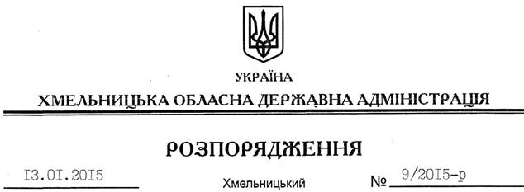

Про передачу в оренду земельної ділянки КП “Славутський піщаний кар’єр”

На підставі статей 6, 21, 39 Закону України “Про місцеві державні адміністрації”, статей 17, 93, 122-126, 134 Земельного кодексу України, статті 55 Закону України “Про землеустрій”, розглянувши клопотання КП “Славутський піщаний кар’єр” та надану технічну документацію із землеустрою:
1. Затвердити технічну документацію із землеустрою щодо встановлення (відновлення) меж земельної ділянки в натурі (на місцевості) КП “Славутський піщаний кар’єр” для розміщення та експлуатації основних, підсобних і допоміжних будівель та споруд підприємствами, що пов’язані з користуванням надрами, що знаходиться за межами населених пунктів на території Крупецької сільської ради Славутського району Хмельницької області.
2. Надати в оренду до 05 жовтня 2017 року колективному підприємству “Славутський піщаний кар’єр” земельну ділянку площею 1,7557 га, кадастровий номер 6823984000:03:012:0179 (землі промисловості, транспорту, зв’язку, енергетики, оборони та іншого призначення) для розміщення та експлуатації основних, підсобних і допоміжних будівель та споруд підприємствами, що пов’язані з користуванням надрами, що знаходиться за межами населених пунктів на території Крупецької сільської ради Славутського району Хмельницької області.
3. Славутській районній державній адміністрації укласти договір оренди вказаної земельної ділянки на умовах, визначених цим розпорядженням, встановивши орендну плату у розмірі, передбаченому Податковим кодексом України та Законом України “Про оренду землі”.
4. КП “Славутський піщаний кар’єр” забезпечити в установленому порядку реєстрацію права оренди земельної ділянки, зазначеної у пункті 2 цього розпорядження.
5. Контроль за виконанням цього розпорядження покласти на заступника голови облдержадміністрації відповідно до розподілу обов’язків.

Перший заступник
голови адміністрації О.Симчишин

